# RANCANG BANGUN APLIKASI WEB JASA LUKISAN CUSTOM (NEED SOME WINE)

## Diajukan untuk memenuhi salah satu tugas akhir mata kuliah Pemograman Web Lanjut PROGRAM STUDI TEKNOLOGI INFORMASI



**Diajukan oleh :**

**Dziqri Qaulan Tsakila 202310027**

# TEKNOLOGI INFORMASI

**FAKULTAS INFORMATIKA DAN PARIWISATA**

**INSTITUT BISNIS DAN INFORMATIKA KESATUAN BOGOR**

**2023**

# RANCANG BANGUN APLIKASI WEB JASA LUKISAN CUSTOM (NEED SOME WINE)

Dziqri Qaulan Tsakila

## Abstrak

Penelitian ini bertujuan untuk mengembangkan Sistem Informasi Pemesanan Lukisan Custom di website "Need Some Wine". Saat ini, proses pemesanan lukisan custom di "Need Some Wine" masih dilakukan secara konvensional, yang dapat menyebabkan kesalahan dalam pengelolaan data dan proses pemesanan. Oleh karena itu, diperlukan sistem informasi yang dapat mengelola dan mengolah data pemesanan secara efektif dan efisien agar seluruh proses pemesanan lukisan custom dapat berjalan dengan lancar.

Dalam penelitian ini, penulis mengusulkan pengembangan Sistem Informasi Pemesanan Lukisan Custom berbasis web. Sistem ini dibangun menggunakan bahasa pemrograman React Js dan menggunakan database MariaDB. Melalui desain web yang dibangun, diharapkan dapat memberikan pengalaman pemesanan yang lebih baik kepada pelanggan "Need Some Wine". Pelanggan dapat dengan mudah memilih desain lukisan, mengatur ukuran, memilih bahan, dan menambahkan instruksi khusus sesuai keinginan mereka.

Dengan menggunakan Sistem Informasi Pemesanan Lukisan Custom yang diusulkan, diharapkan bahwa "Need Some Wine" dapat meningkatkan efisiensi dan efektivitas proses pemesanan lukisan custom. Pelanggan dapat dengan mudah memilih, mengkustomisasi, dan memesan lukisan sesuai preferensi mereka. Sistem ini juga dapat membantu dalam manajemen pesanan, pengiriman, dan pembayaran, sehingga memastikan bahwa pelanggan mendapatkan layanan yang tepat waktu dan berkualitas.

Melalui penelitian ini, diharapkan bahwa penerapan Sistem Informasi Pemesanan Lukisan Custom dapat membantu "Need Some Wine" dalam meningkatkan pengelolaan pemesanan secara keseluruhan, meminimalkan kesalahan dalam pengolahan data, meningkatkan kepuasan pelanggan, dan memperluas jangkauan bisnis mereka.

## KATA PENGANTAR

Puji syukur kami panjatkan kepada Tuhan Yang Maha Esa atas rahmat dan karunia-Nya yang telah melimpahkan kepada kami dalam menyelesaikan Rancang Bangun Aplikasi Web ini.

Rancang Bangun Aplikasi Web ini kami susun dengan tujuan untuk memberikan informasi kepada para pengguna mengenai layanan Jasa Lukisan Custom yang kami tawarkan. Petunjuk Teknis Pemrograman Web ini secara umum menjelaskan tentang fitur-fitur aplikasi dan cara penggunaan melalui URL tertentu. Dengan petunjuk teknis ini, diharapkan para pengguna dapat memahami dan memanfaatkan layanan Jasa Lukisan Custom dengan mudah dan lancar.

Kami menyadari bahwa Rancang Bangun Aplikasi Web Jasa Lukisan Custom ini masih memiliki beberapa kekurangan, baik dalam materi maupun penyajiannya. Hal ini disebabkan oleh keterbatasan pengetahuan dan pengalaman kami dalam menulis buku petunjuk teknis. Oleh karena itu, kami selalu mengharapkan saran dan kritik dari semua pihak untuk membantu perbaikan dan penyempurnaan dalam penyajian buku petunjuk teknis ini.

Kami mohon maaf apabila terdapat kekurangan dan kesalahan dalam penulisan buku petunjuk teknis ini. Segala kontribusi dan masukan yang diberikan sangat kami hargai. Terima kasih atas perhatian dan pengertiannya.

Bogor, Juni 2023

**PENYUSUN**

**DAFTAR ISI**

**BAB I**

## PENDAHULUAN

### 1.1 Definisi

Perkembangan teknologi yang pesat saat ini telah membuka peluang baru dalam bisnis dan pemasaran. Di era digital, website telah menjadi salah satu alat yang efektif untuk mempromosikan produk dan layanan. Salah satu industri yang juga mengikuti tren ini adalah industri lukisan custom. Dalam industri ini, pelanggan mencari cara untuk mendapatkan lukisan unik yang sesuai dengan keinginan dan preferensi mereka.Website "Need Some Wine" adalah solusi yang dibangun untuk memenuhi kebutuhan para pecinta seni yang mencari lukisan custom. Website ini memberikan kemudahan bagi pelanggan untuk memilih desain, ukuran, dan gaya lukisan yang mereka inginkan. Dengan adanya website ini, pelanggan tidak perlu lagi datang langsung ke toko atau menghubungi melalui telepon untuk memesan lukisan custom. Dalam hal ini, aplikasi web "Need Some Wine" memainkan peran penting dalam memfasilitasi proses pemesanan dan pengiriman lukisan. Dengan menggunakan aplikasi ini, pelanggan dapat melihat galeri lukisan yang tersedia, mengirimkan permintaan khusus, dan bahkan berkomunikasi langsung dengan seniman untuk membahas detail dan preferensi mereka. Selain itu, website ini juga memberikan kemudahan dalam proses pembayaran dan pengiriman, sehingga pelanggan dapat memiliki pengalaman yang mulus dan menyenangkan dalam memesan lukisan custom. Melalui website "Need Some Wine", diharapkan bahwa para pelanggan dapat menemukan lukisan custom yang mereka impikan dengan mudah dan cepat. Dengan memanfaatkan teknologi web, website ini menjadi jembatan antara seniman dan pelanggan, menciptakan hubungan yang lebih dekat dan memperluas jangkauan pasar untuk industri lukisan custom. Dalam laporan ini, kami akan menjelaskan tentang desain dan fitur-fitur yang ada pada website "Need Some Wine" serta manfaat yang dapat diperoleh oleh para pelanggan. Kami juga menyadari bahwa masih ada ruang untuk perbaikan dan pengembangan lebih lanjut pada website ini, dan setiap masukan dan saran dari pengguna dan pihak terkait akan sangat dihargai. Dengan demikian, laporan ini bertujuan untuk memperkenalkan dan menjelaskan tentang website "Need Some Wine" sebagai platform yang memudahkan pelanggan dalam memesan lukisan custom. Kami berharap bahwa website ini dapat memberikan pengalaman yang menyenangkan dan memuaskan bagi para pecinta seni dalam mendapatkan lukisan unik sesuai dengan keinginan mereka.

### 1.2 Tujuan

Tujuan dibangunnya website "Need Some Wine" ini adalah untuk memudahkan pengguna dalam mendapatkan informasi seputar layanan lukisan custom yang disediakan oleh kami. Website ini dirancang untuk memberikan akses mudah dan cepat ke berbagai informasi terkait lukisan custom, proses pemesanan, jenis lukisan yang tersedia, dan manfaat yang dapat diperoleh dengan memesan lukisan custom dari kami. Dengan menggunakan website ini, pengguna dapat dengan mudah melihat berbagai contoh lukisan custom yang telah kami buat sebelumnya, termasuk gambar, ukuran, dan teknik lukis yang digunakan. Mereka juga dapat mengetahui proses pemesanan yang meliputi tahapan-tahapan, waktu produksi, dan harga yang diberikan. Selain itu, pengguna juga dapat melihat jenis lukisan yang kami sediakan, mulai dari potret diri, lukisan pemandangan, hingga lukisan abstrak. Dalam memesan lukisan custom, pengguna akan mendapatkan manfaat khusus. Kami menawarkan kualitas lukisan yang tinggi, dengan seniman yang berpengalaman dan ahli dalam teknik lukis. Pengguna juga dapat memberikan input dan permintaan khusus dalam lukisan yang diinginkan, sehingga dapat menciptakan lukisan yang unik dan sesuai dengan preferensi mereka. Dengan adanya website ini, diharapkan pengguna dapat dengan mudah mengakses informasi terkait layanan lukisan custom kami. Mereka dapat melihat contoh lukisan, memahami proses pemesanan, dan mengetahui manfaat yang diperoleh dengan memesan lukisan custom dari kami. Hal ini akan memudahkan mereka dalam membuat keputusan untuk memesan lukisan custom dan meningkatkan pengalaman mereka dalam memiliki karya seni yang unik dan personal. Selain itu, website ini juga dirancang dengan antarmuka yang menarik dan penggunaan yang intuitif, sehingga pengguna dapat dengan mudah menjelajahi berbagai halaman dan mendapatkan informasi yang mereka butuhkan dengan cepat..

### 1.3 Bisnis Proses Pada Need Some Wine

* User dapat melihat tentang Need Some wine meliputi menu Home, About, gallery, Contact Us,
* User harus melakukan login jika ingin memesan lukisan .
* User harus melakukan registrasi jika tidak memiliki akun pada Website Need Some Wine.
* User dapat merubah password, membeli lukisan. Memasukan testimoni

**BAB II**

## TINJAUAN UMUM

### 2.1 Perangkat yang Dibutuhkan

#### 2.1.1 Perangkat Lunak

Perangkat keras yang digunakan dalam pengujian sebagai berikut:

1. Software Need Some Wine.
2. Visual Studio Code.
3. Uml.
4. Figma.
5. MariaDB

#### 2.1.2 Perangkat Keras

Perangkat keras yang digunakan dalam pengujian sebagai berikut:

1. Laptop Lenovo Ideapad 330

### 2.2 Pengenalan dan Pelatihan

Pengguna aplikasi yang akan menggunakan aplikasi ini terutama dari sisi user (pengguna) sebagai berikut:

1. Memiliki pemahaman tentang antarmuka komputer.

**BAB III**

## FUNCTIONAL REQUIREMENTS

### 3.1 UML

Suatu metode dalam pemodelan secara visual yang digunakan sebagai sarana perancangan sistem berorientasi objek. Yang meliputi sebegai berikut:

#### 3.1.1 Use Case

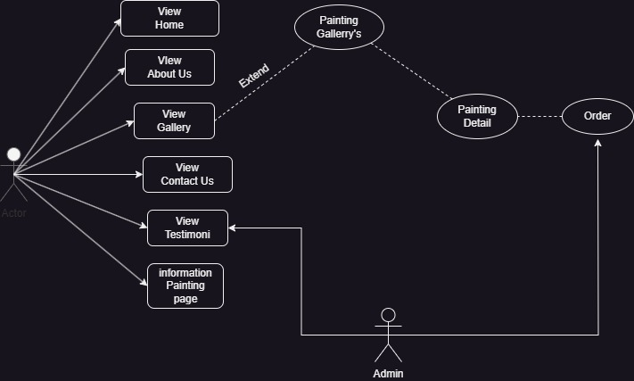

### Gambar Use Case

### Gambar Sub Use Case

User:

Orang yang dapat mengakses website Need Some Wine, mulai dari melihat kategori, melakukan chat dengan admin hingga melakukan aksi terhadap aplikasi seperti memesan lukisan custom.

Home:

Halaman utama adalah langkah pertama yang diakses oleh pengguna saat mengunjungi website Need Some Wine. Di halaman ini, pengguna dapat melihat kategori yang ditawarkan di menu utama, seperti Lukisan Custom, Galeri Karya, Tentang Kami, dan Kontak. Pengguna tidak perlu memiliki akun atau melakukan pembayaran untuk mengakses kategori-kategori ini.

Information:

Halaman ini berfungsi sebagai tempat pengguna dapat melihat berbagai jenis lukisan custom yang ditawarkan oleh Need Some Wine. Pengguna dapat melihat contoh-contoh lukisan sebelum memutuskan untuk memesan lukisan custom sesuai dengan preferensi mereka. Halaman ini juga menyediakan informasi tentang proses pemesanan, harga, dan waktu penyelesaian.

Galery:

Halaman Galeri Karya menampilkan karya-karya lukisan custom terbaik yang telah dibuat oleh Need Some Wine. Pengguna dapat menjelajahi berbagai karya seni yang telah diselesaikan sebelumnya, mendapatkan inspirasi, dan melihat kualitas karya yang dihasilkan. Setiap karya dilengkapi dengan deskripsi singkat dan detail tentang teknik dan bahan yang digunakan.

About us:

Halaman ini memberikan informasi tentang Need Some Wine sebagai penyedia jasa lukisan custom. Pengguna dapat mempelajari visi, misi, dan nilai-nilai perusahaan, serta mengenal tim kreatif yang bertanggung jawab dalam menciptakan karya seni yang unik dan berkualitas. Halaman ini juga memberikan informasi tentang pengalaman dan keahlian tim dalam bidang seni lukis.

Contact Us:

Halaman Kontak menyediakan informasi yang diperlukan oleh pengguna jika mereka ingin menghubungi admin Need Some Wine. Pengguna dapat menggunakan formulir kontak untuk mengirim pesan langsung, atau menggunakan informasi kontak seperti email dan telepon untuk berkomunikasi secara langsung dengan tim. Halaman ini juga menyediakan informasi tentang alamat fisik Need Some Wine.

Kami berharap bahwa pengguna dapat menikmati pengalaman menjelajahi website Need Some Wine, menemukan inspirasi dalam karya-karya seni yang ditampilkan, dan dengan senang hati memesan lukisan custom sesuai dengan keinginan mereka. Jika pengguna memiliki pertanyaan atau ingin mendapatkan informasi lebih lanjut, kami siap membantu melalui halaman Kontak.

Testimoni:

Di halaman testimoni, Anda dapat menemukan berbagai pengalaman positif dari pelanggan kami yang telah menggunakan layanan kami di Need Some Wine. Mereka berbagi cerita mereka tentang bagaimana lukisan custom yang mereka pesan telah memenuhi harapan mereka dan memberikan kepuasan yang tak terlupakan.

#### 3.1.2 Diagram Activity

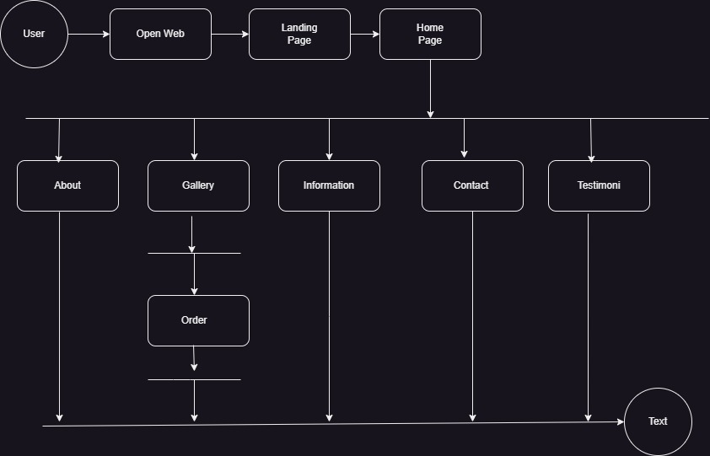

### Gambar Diagram Activity

Memilih Kategori:

Pengguna memulai dengan memilih kategori yang diminati, seperti "Information" atau "Galeri".

Pengguna dapat memilih kategori tersebut dari menu utama di halaman utama.

Aktivitas ini memunculkan submenu atau halaman terkait dengan kategori yang dipilih.

galeri:

Pengguna menjelajahi karya-karya seni yang tersedia di kategori yang dipilih.

Pengguna dapat melihat gambar dan deskripsi singkat dari setiap karya.

Pengguna dapat mengklik karya tertentu untuk melihat detail lebih lanjut.serta jika ingin memesan di page detail di sediakan button memesan yang di arahkan ke page order yang harus login/registrasi terlebih dahulu untuk memesan lukisan tsb

.

Menghubungi Admin:

Jika pengguna ingin menghubungi admin atau tim Need Some Wine, mereka dapat memilih opsi "Kontak" dari menu utama.

Pengguna dapat mengisi formulir kontak atau menggunakan informasi kontak yang disediakan, seperti email atau telepon.

Pengguna mengirimkan pesan atau menghubungi admin untuk mendapatkan informasi tambahan atau menjawab pertanyaan mereka.

Mengakses Informasi Tentang:

Pengguna dapat memilih opsi "Tentang Kami" dari menu utama untuk mempelajari lebih lanjut tentang Need Some Wine.

Halaman ini memberikan informasi tentang visi, misi, tim kreatif, dan pengalaman perusahaan.

Pengguna dapat membaca konten dan memahami latar belakang dan nilai-nilai Need Some Wine.

**BAB IV**

## PEMBAHASAN

### 4.1 Menu dan Desain

#### 4.1.1 Struktur Menu

Pada aplikasi Strengthy Gym memiliki struktur menu yang memudahkan pengguna. Berikut ini adalah struktur menu navigasi yang dimiliki system sebagai berikut:

1. Home Screen,
2. About Screen,
3. Information painting screen
4. Gallery Screen,
5. Contact Us Screen
6. Testimoni Screen

**4.1.2 Desain Web Strengthy Gym**

.

